Temat: Przesuwanie wykresu o wektor.
Cele edukacyjne:
- Szkicowanie wykres funkcji y = f(x – p) + q
- Zapisywanie wzoru funkcji otrzymanej w wyniku danego przesunięcia

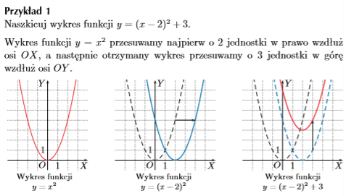
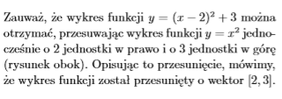
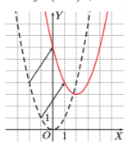

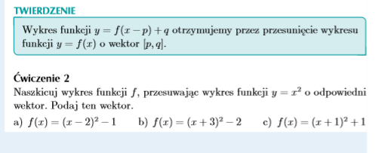
Wykonaj ćwiczenie 2.
Podpowiedź: najpierw odczytaj wektor następnie naszkicuj wykres i jego przesuniecie.
Ćwiczenie 3a) wykonam jako przykład:
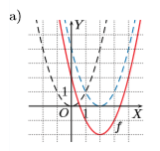
$$Odczytajmy wektor o jaki został przesunięty wykres funkcji y=x^{2}: \\ wykres przesuwamy o 2 jednostki w prawo i 2 jednostki w dół. \\ Podstawmy do wzoru z twierdzenia:y=f\left(x-p\right)=q \\ p-to przesunięcie w prawo lub lewo, więć p=2 \\ q-to przesunoięcie góra lub dół, więc q=-2 \\ Nasza funkcja f ma wzór:f={(x-2)}^{2}+\left(-2\right)={(x-2)}^{2}-2$$
Wykonaj Podpunkt b) i c)
